Przemowa urodzinowa (2012)

11 kwietnia 2012

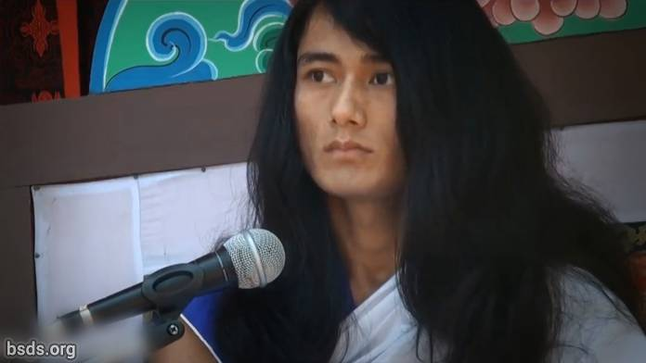

1. Przynosząc korzyść wszystkim Sangha [1] i zwolennikom Miłującą Dobrocią (Maitri), dzisiejsza Yuga (Era) nie jest tylko czasem do świętowania, jest czasem do przekazania Ścieżki Wolności i Wyzwolenia czującym istotom na świecie w podążaniu Ścieżką Prawdy i rozprzestrzenianiu Prawa Dharmy [2], ustanowieniu Dharmy, Pokoju, Zrozumienia i uczucia Maitri (Miłującej Dobroci) na świecie.

2. Trudno osiągnąć pełny postęp krocząc Ścieżką Prawdy, jeśli Esencja [3] Prawdziwego Guru [4] nie jest rozumiana.

3. Ludzkie życie może być owocne jeśli jest się w stanie szukać i rozpoznać Tatvy (Esencje) ukryte w słowach Guru.

4. Guru, będąc wyzwolonym od ziemskich ograniczeń, mimo bycia widzianym w świecie, jednak nie będąc ziemskim Guru, jest Czystym Dharma Guru.

5. Aby ustanowić Prawo Dharmy na świecie, ważne jest by być całkowicie wiernym i zadedykowanym Guru i tak samo również Sandze.

6. I woń moralnej doskonałości Sangha musi tkwić w duchu wzajemnej Miłującej Dobroci oraz we wspólnocie.

7. Wtrącanie się oraz tworzenie przeszkód w pracy Guru oznacza interferencję dla Dharmy i Ścieżki

8. Jednakże, to naturalne że wiele przeszkód i zakłóceń ma miejsce w rozprzestrzenianiu Prawa Dharmy.

9. Lecz stawienie czoła i przezwyciężenie pierwiastków sprzeciwiających się Dharmie poprzez szczerość w umyśle, ciele i mowie jest kolejną osobistą dharmą i obowiązkiem każdego Sangha.

10. Guru, będąc na granicy cierpliwości*, niech wszyscy Sangha, zaabsorbowani w tych bezcennych chwilach będąc pochłoniętymi przez DharmaDźwięk, zawsze wykorzystują każdy GuruMoment dowodząc własnych ekstremalnych zdolności intelektualnych.

Niech wszystkie istoty będą kochające i spokojne. Niech tak będzie.

*prawdopodobnie "Jaźń Guru pozostaje w trwaniu, ". sporny fragment, który ulegnie aktualizacji

________________________________

Odnośniki:

1) Sangha – zgromadzenie/zgrupowanie ze/mające wspólny cel, wizję, zamysł

2) Dharma (Dhamma) – Powszechna/Uniwersalna I Kosmiczna Prawda, a zapis przez małe 'd' jest użyty aby odnieść się do religii i systemów wyznaniowych. Dhamma jest Pali, które jest dialektem Sanskrytu.

3) Tatva तत्व (rzeczownik) podstawa, centrum, rdzeń, esencja, serce, serce i dusza, wewnętrzność, jądro, istota, istota rzeczy, sedno sprawy, przyczyna, substancja, suma, pojęcia i relacje, poczęte (tak) w umyśle (jak i poza)/wymyślone jak poza, i dodatkowo/wciąż/mimo tego/jeszcze (tak samo/także) powiązane z wiedzą zdobytą przez doświadczenie) http://www.pelagiandictionary.com/roman/Aese%20tatvagyan%20se%20sambandhit

4) Guru – warty/ważny, wspaniały, nauczyciel; nie nauczyciel, który przekazuje jakieś informacje, lecz przewodzi i podtrzymuje (na duchu)/zasila Przebudzenie ucznia, nie dyktator, lecz doradca.

https://bsds.org/pl/news/127/przemowa-urodzinowa-2012

